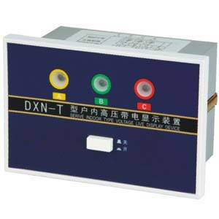

DXN-T带电显示器

(同GSN-T,DXN-10T,GSN-10T,DXN-12T,DXN-35T型,10KV,户内高压带电显示装置,可含传感器,柜内电磁锁)
DXN-T带电显示器是一种直接安装在室内电气设备上,直观显示出电气设备是否带有运行电压的提示性安全装置.当设备带有运行电压时,该显示器显示窗发出闪光,警示人们高压设备带电.无电时则无指示.一般安装在进线母线、断路器、主变、开关柜、GIS组合电器及其它需要显示的是否带电的地方.户内高压带电显示装置由三个传感器和一个显示器经导线连接组成。适用于额定频率50Hz，额定电压40.5KV以下的户内高压电气设备上，既可放映回路带电状况。

DXN-T执行标准
DL/T538 《高压带电显示装置》
DL/T593《高压开关设备和控制设备标准的共用技术要求》
JB/T10305 《3.6KV~40.5KV高压设备用户内有机材料支柱绝缘子条件》
GB/T7354 《局部放电测量》

验电/核相
DXN-T显示器上的验电／核相端口提供外接检测端口，需要配合验电／核相器DXN-C使用。
验电／核相器插入到验电端的接地端口和其它相序端口，若有显示表示测试相序带电。
验电／核相器插入到两台开关设备验电端的同一相序，若没有显示表示测试的相序相同。
项 目 名 称 |  |  |  | 单 位 | 数 据
传  感  器 | 额定电压 |  |  | KV | 3 | 6 | 10 | 20 | 27.5 | 35
传  感  器 | 最高工作电压Um |  |  | KV | 3.5 | 6.9 | 11.5 | 31.5 | 40.5
传  感  器 | 额定频率 |  |  | Hz | 50
传  感  器 | 绝  缘  水  平 | 工频耐受电压(有效值) | 一次对二次对地 | KV | 25 | 32 | 42 | 65 | 80 | 100
传  感  器 | 绝  缘  水  平 | 雷电冲击耐受电压(峰值) |  | KV | 40 | 60 | 75 | 125 | 185 | 185
传  感  器 | 绝  缘  水  平 | 局部放电量1.1*Um/√3 |  | PC | ≤10
 | 抗弯强度 |  |  | KN | 8
显  示  器 | 氖灯启辉电压 |  |  | KV | 0.52 |  | 0.87 | 1.73 | 2.38 | 3.03
显  示  器 | 闭锁启控电压 |  |  | KV | 1.95 | 3.90 | 6.50 | 13 | 17.88 | 22.75
显  示  器 | 二次闭锁电源电压 |  |  | V | ∽220 －10

产品尺寸及接线图

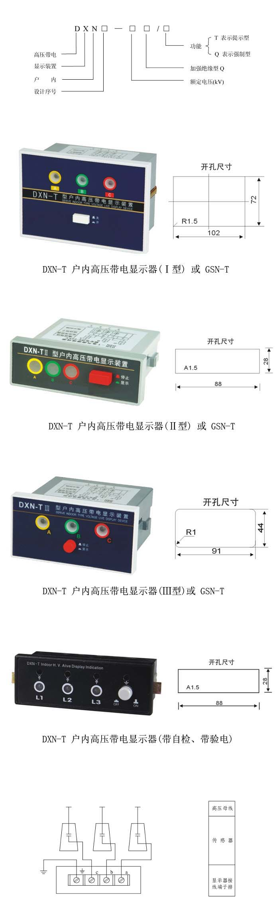

订购须知：本图片及其它信息权供参考用，如有变动不另行通知，购买前请来电详细咨询。
产品型号名称：DXN-T,GSN-T带电显示器
原文地址：http://www.dqdg.cc/DXN-T-279.html

